株洲市二中2015年下学期高一年级期末考试试卷
生物 试题
试题卷
一、单项选择题（30*2′=60分）
1.从生命活动的角度理解,人体的结构层次为
A.原子、分子、细胞器、细胞
B. 细胞、组织、器官、系统
C.元素、无机物、有机物、细胞
D.个体、种群、群落、生态系统
2.下列结构中,原核细胞具有
A.核膜 B.核孔 C.核糖体 D.线粒体
3.下列有关物质鉴定实验的描述中,正确的是
 | 待测物质 | 试剂 | 条件 | 现象
A | 脂肪 | 苏丹Ⅲ染液 | 不加热 | 橘黄色
B | 蛋白质 | 双缩脲试剂 | 加热 | 紫色
C | 蔗糖 | 斐林试剂 | 加热 | 砖红色
D | 淀粉 | 碘液 | 不加热 | 红色
4.人体的肌肉主要是由蛋白质构成的,但骨骼肌、心肌、平滑肌的功能各不相同,这是因为
A.肌细胞形状不同
B.氨基酸的空间结构不同
C.支配其运动的神经不同
D.构成肌细胞的蛋白质分子的氨基酸数目、排列顺序可能不同
5.如图表示某种大分子物质的基本单位,关于它的叙述中错误的是
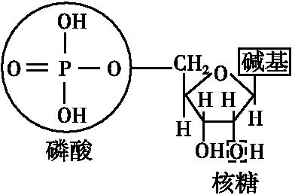
A.该物质是核糖核苷酸
B.该物质含有C、H、O、N、P等元素
C.该物质聚合形成的大分子物质是RNA,它只分布在细胞质中
D.在T₂噬菌体中找不到这种物质
6.下列有关脂质的描述正确的是
A.脂肪的主要作用是保温和缓冲压力
B.胆固醇是构成细胞膜的主要脂质
C.激素的化学本质是固醇类
D.人体在补钙的时候最好补充一定量的维生素D
7.下列关于细胞中无机盐的叙述,错误的是
A.细胞中无机盐主要以分子状态存在
B.有的无机盐可以与蛋白质结合
C.有的无机盐游离在水中维持细胞的渗透压和pH
D.Fe是合成血红蛋白分子的原料
8.科学家常用哺乳动物的成熟红细胞作为材料来研究细胞膜的组成,这是因为
A.哺乳动物成熟红细胞容易得到
B.哺乳动物成熟红细胞在水中容易涨破
C.哺乳动物成熟的红细胞内没有核膜、线粒体膜等膜结构
D.哺乳动物成熟红细胞的细胞膜在光学显微镜下容易观察到
9.下列有关细胞结构与功能的叙述中正确的是
A.叶肉细胞中的高尔基体数量一般比唾液腺细胞多
B.与心肌细胞相比,唾液腺细胞中线粒体数量较多
C.与汗腺细胞相比,唾液腺细胞中核糖体数量较多
D.生命活动旺盛的细胞中高尔基体数量一般比胰岛B细胞中多
10.科学家将雌黑鼠乳腺细胞的细胞核移入白鼠去核的卵细胞内,待发育成早期胚胎后移入褐鼠的子宫,该褐鼠产下的小鼠的体色和性别分别是
A.黑、雌 B.褐、雌 C.白、雄 D.黑、雄
11.用³⁵S标记一定量的氨基酸,并用来培养哺乳动物的乳腺细胞,检测并绘得核糖体、内质网、高尔基体上放射性强度的变化曲线(甲图)以及在此过程中高尔基体、内质网、细胞膜膜面积的变化曲线(乙图),下列分析不正确的是
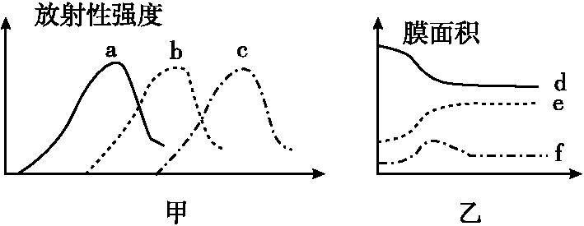
A.甲图中的a、b、c三条曲线所指代的细胞器分别是核糖体、内质网、高尔基体
B.与乳腺分泌蛋白的合成和分泌密切相关的具膜细胞器是内质网、高尔基体和线粒体
C.乙图中d、e、f三条曲线所指代的膜结构分别是细胞膜、内质网膜、高尔基体膜D.³⁵S在细胞各个结构间移动的先后顺序是核糖体→内质网→高尔基体→细胞膜
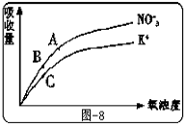
12．图－8是胡萝卜在不同的含氧情况下从硝酸钾溶液中吸收K⁺和NO3—的曲线：影响A、B两点和B、C两点吸收量不同的因素分别是
A．载体数量、能量 B．能量、载体数量
C．载体数量、离子浓度 D．能量、离子浓度
13．将紫色洋葱在完全营养液中浸泡一段时间，撕取外表皮，先用浓度为0．3g/mL的蔗糖溶液处理，细胞发生质壁分离后，立即将外表皮放入蒸馏水中，直到细胞中的水分不再增加。在该实验中，蔗糖溶液处理前外表皮细胞液的浓度为甲，细胞中的水分不再增加时外表皮细胞液的浓度为乙，则甲、乙的关系，以及实验过程中水分进出细胞的方式为
A．甲<乙，被动运输 B．甲>乙，被动运输 C．甲>乙，主动运输 D．甲=乙，主动运输
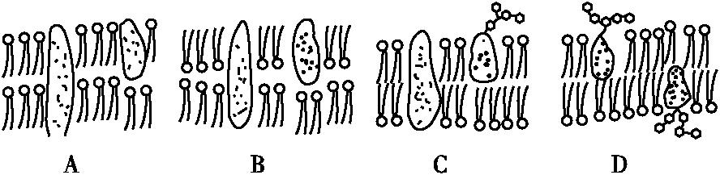
14.下图中最能正确表示细胞膜结构的是

15.下图中,①表示有酶催化的反应曲线、②表示没有酶催化的反应曲线,E表示酶降低的活化能,正确的图解是
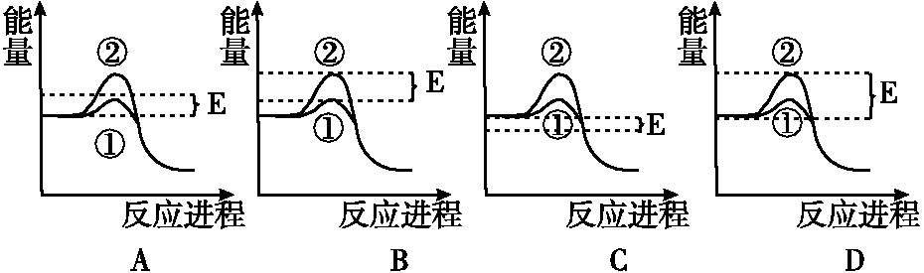
16.影响酶催化反应速率的因素有温度、反应物浓度、酶的浓度等。如图表示在最适温度下,某种酶的催化反应速率与反应物浓度之间的关系。有关说法正确的是( )
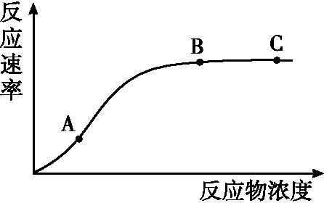
A.在A点增加反应物浓度,反应速率将加快
B.在C点增加反应物浓度,反应速率将加快
C.若在A点提高反应温度,反应速率会加快
D.若在B点增加酶的浓度,反应速率会减慢
17.三磷酸腺苷是生物进行生命活动的能量提供者,下列使细胞中ADP含量增加的过程是
A.葡萄糖进入红细胞
B.植物细胞在KNO₃溶液中失水
C.K⁺进入肾小管壁的上皮细胞
D.乙醇被吸收进入小肠上皮细胞
18.现有一瓶掺有酵母菌的葡萄糖溶液,吸进氧气的体积与放出二氧化碳的体积之比为3∶5,这是因为
A.有1/4的酵母菌在进行有氧呼吸
B.有1/3的酵母菌在进行有氧呼吸
C.有1/2的酵母菌在进行有氧呼吸
D.有2/3的酵母菌在进行有氧呼吸
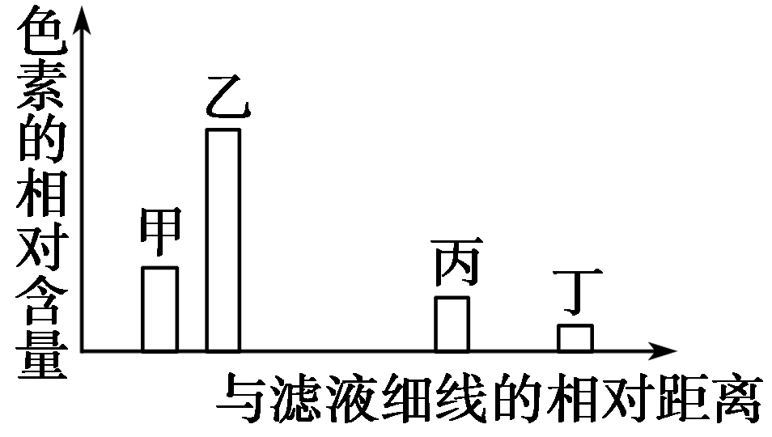
19. 下图表示新鲜菠菜叶中四种色素的相对含量及在滤纸条上的分离情况。下列说法不正确的是
A．叶绿体中的四种色素分布在类囊体薄膜上
B．四种色素均可溶于有机溶剂无水乙醇中
C．甲是胡萝卜素，在层析液中溶解度最大
D．发黄菠菜叶中色素含量显著减少的是甲和乙
20.在正常条件下进行光合作用的某植物,当突然改变某条件后,即可发现其叶肉细胞内五碳化合物的含量突然上升。请问,突然改变的条件应是
A.停止光照
B.停止光照并降低CO₂的浓度
C.升高环境中CO₂的浓度
D.降低环境中的CO₂浓度
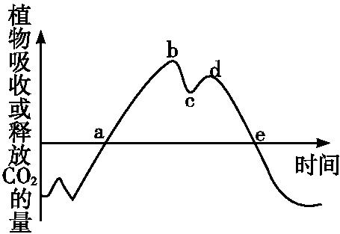
21.如图表示某地一昼夜某植物吸收或释放CO₂量的变化曲线,则下列说法不正确的是
A.bc段CO₂吸收量下降是因为光反应阶段受抑制,影响了植物的光合作用
B.该植物一昼夜中,有机物净积累量在e点时最多
C.b点对应的光照强度可能不是光合作用最适光照强度
D.a点时植物光合作用吸收的CO₂量可能与e点时不同
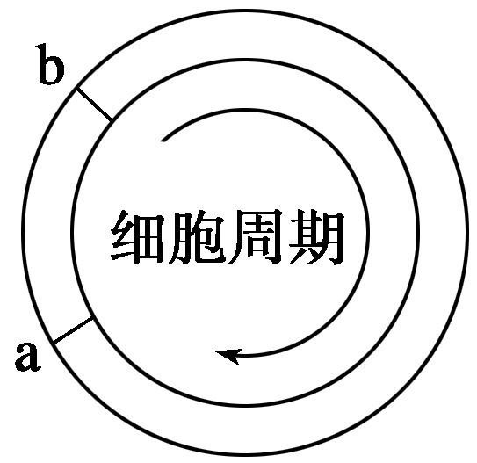
22.如图表示细胞周期，下列叙述不正确的是
A．按箭头所示方向，a→a段或b→b段表示一个细胞周期
B．染色体的平均分配发生于a→b段
C．细胞中DNA含量的加倍发生在b→a段
D．将癌细胞的细胞周期阻断在b→a段可以治疗癌症
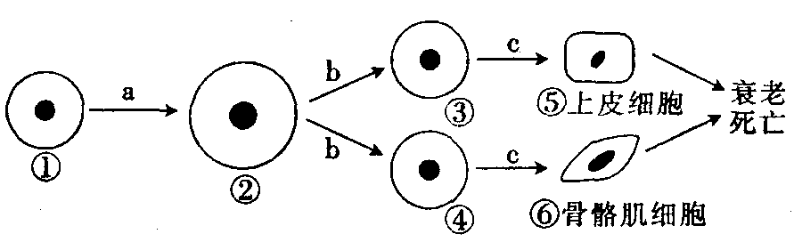
23. 下图为人体某早期胚胎细胞所经历的生长发育阶段示意图，图中①~⑥为各个时期的细胞，a～c表示细胞进行的生理过程。据图分析，下列叙述正确的是

A．与①细胞相比，②细胞的相对表面积较大，物质运输的效率减弱
B．③④细胞均来源于早期胚胎细胞的有丝分裂，遗传物质相同，基因表达产物也相同
C．⑤⑥细胞功能不同的根本原因是基因选择性表达
D．⑥细胞的全能性比①的高，分裂能力也强
24.下列不属于细胞凋亡的实例的是
A.蝌蚪尾巴的消失 B.人皮肤表皮细胞脱落
C.白细胞吞噬过多的细菌导致死亡 D.脑细胞因缺血而死亡
25.下列叙述中不属于癌细胞特征的是
A.癌细胞在适宜的条件下只能分裂50～60次
B.癌细胞能够无限增殖
C.癌细胞的形态结构发生了变化
D.癌细胞彼此之间的黏着性减小,导致其在机体内易分散和转移
26. 下列发生了细胞分化且能体现体细胞全能性的生物学过程是
A．玉米种子萌发长成新植株 B．小鼠骨髓造血干细胞形成各种血细胞
C．胚胎干细胞体外诱导形成血管 D．胡萝卜根韧皮部细胞经组织培养发育成新植株
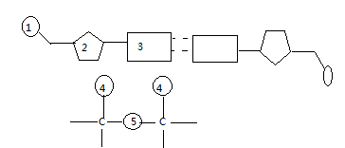
27. 同位素示踪技术是生物学研究中常用的实验技术，如果用¹⁵N分别标记DNA和蛋白质，在右图中肯定存在标记元素的部位是
A．①、④
B．②、④
C．③、⑤
D．①、⑤
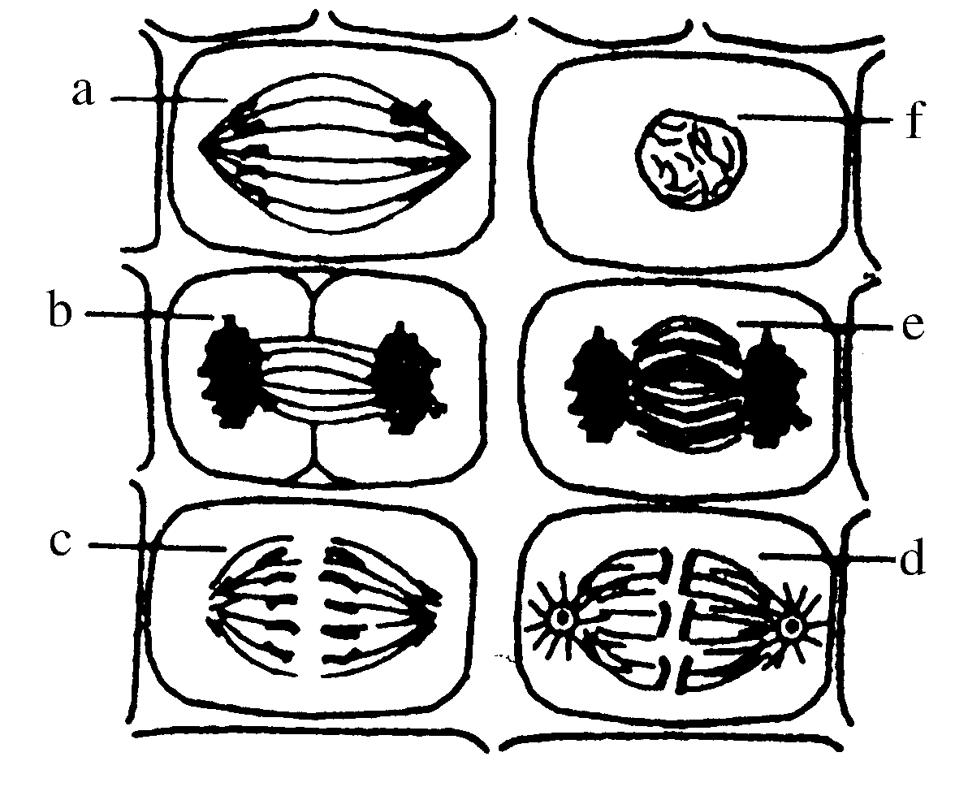
28. 下图是一学生绘出的某高等植物的细胞分裂图像，图中错误的是
A．a和b
B．c和d
C．b和d
D．e和f
29．某小组进行观察洋葱根尖分生组织细胞有丝分裂的实验，关于该实验的叙述正确的是
A．盐酸和酒精混合液主要起固定作用
B．碱性染料吡罗红可用于染色体染色
C．观察到分裂末期细胞内细胞板向四周扩展形成新的细胞壁
D．细胞内染色体的存在状态可作为判断有丝分裂各时期的依据
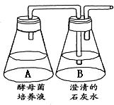
30.利用右图所示装置探究酵母菌的无氧呼吸，正确的操作方法是
A.A瓶先敞口培养一段时间后，再连通B瓶
B.A瓶密封后，应该立即连通B瓶
C.A瓶密封后，培养一段时间，再连通B瓶
D.实验结束后，在B瓶中加入重铬酸钾检验酒精

二、填空题（共40分）
31.（12分）甲、乙两图是红枫叶肉细胞和根尖分生区细胞的亚显微结构示意图。请回答下列问题：
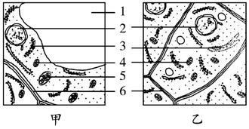
(1)表示根尖生长点细胞的是图________；若将两种细胞分别置于30%蔗糖溶液中，则能发生质壁分离现象的细胞是图________，图中结构［ ］________起重要作用。(［ ］中填标号)
(2)图中标号6所示结构的主要成分是________。
(3)甲、乙两图中具有双层膜结构的细胞器名称是________。
(4)对标号4和标号5所示结构叙述正确的是________。
A.生理活动中都产生水
B.前者有类囊体，后者有嵴
C.黑暗条件下，生理活动中都消耗O2
D.前者不产生ATP，后者产生ATP

32．(12分)下面a图表示番茄叶肉细胞内两个重要生理过程中C、H、O的变化；b图表示一个种植有番茄植株的密闭容器内氧气含量的变化曲线。请据图回答：
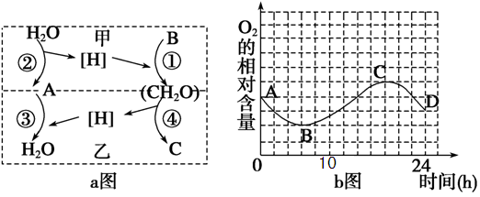

(1)a图中乙生理过程所发生的场所为 。
(2)a图甲过程中，B在 内被消耗(答具体部位)；乙过程中，A的利用发生在该过程的第 阶段。
(3)b图中番茄植株的光合速率与呼吸速率相等的点是 。
（4）b图中，如在10h时给番茄突然停止光照，则叶片中C₃化合物的量会 。
（5）若b图是CO₂为最适浓度时的番茄生长情况，现将密闭容器中CO₂降到一半，其它条件不变，则图中B点应该 移。（选“左”或“右”）

33.（8分)某小组在探究“影响酶活性的条件”的实验时,提出“过氧化氢酶的活性是否受pH影响”的问题,并设计实验的操作步骤如下:
①向甲、乙试管内各加入2 mL新配制的体积分数为3%的过氧化氢溶液;
②向甲、乙试管内各加入2滴新鲜的质量分数为20%的猪肝研磨液;
③向甲试管内加入1 mL质量分数为5%的盐酸,向乙试管内加入1 mL质量分数为5%的氢氧化钠溶液;
④观察试管中发生的变化。
请依据该小组设计的实验操作步骤,回答下列问题:
(1)过氧化氢分解速率是本实验的因变量,可观测的指标是
。
（2)找出上述操作步骤中存在的缺陷,并写出改进方案:
。
(3)在与其他小组进行交流时,有同学建议进行定量实验,以不同pH下出现同一结果所需要的时间来表示酶的活性,并根据实验数据绘制不同条件下酶活性的曲线图。该建议中,所需的时间越长,酶的活性越 。
(4)能否用过氧化氢酶探究温度对酶活性的影响。如能,请写出实验思路,如不能,请写出理由。

34. （8分）下图是某种生物细胞有丝分裂各时期图。请据图回答：
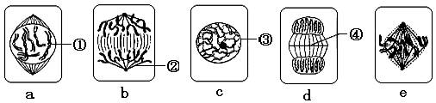

（1）各时期细胞发生时间的先后顺序是___________（用字母表示）。其中染色体数目最清晰，是观察和计数染色体最佳时期的是 图。
（2） 在上述图中，能肯定有染色单体的是图 （用字母表示）表示的时期。
（3）以下细胞中，具有细胞周期的是 （多项）。
①神经细胞 ②根的分生区 ③精子 ④干细胞
株洲市二中2015年下学期高一年级期末考试试卷
生物 答案
1 | 2 | 3 | 4 | 5 | 6 | 7 | 8 | 9 | 10
B | C | A | D | C | D | A | C | C | A
11 | 12 | 13 | 14 | 15 | 16 | 17 | 18 | 19 | 20
C | B | B | C | B | A | C | B | C | D
21 | 22 | 23 | 24 | 25 | 26 | 27 | 28 | 29 | 30
A | A | C | D | A | D | C | C | D | C
31. 答案：(1)乙 甲 ［1］大液泡 (2)纤维素和果胶 (3)线粒体 叶绿体 (4)AB
32. 答案：（1）细胞质基质和线粒体 （2）叶绿体基质 第三阶段 （3）B、C （4）右
33. 答案:(1)单位时间内试管中产生的气泡数量
(2)实验步骤②、③互换(或答应该分别调整猪肝研磨液和过氧化氢的pH后,再将两者混合;或答应先调pH再加猪肝研磨液);再增加丙试管,在第二步中加入1 mL蒸馏水,其他步骤与修正后的上述步骤同
(3)低(或弱) (4)不能。温度能影响过氧化氢的分解速度。
34. 答案：（1）caebd e （2）ae （ 3）②④

